

**Anexo 2. A caixa de ferramentas da União Económica e Monetária**

Partindo das lições da crise, a caixa de ferramentas da União Económica e Monetária foi significativamente remodelada e reforçada desde 2010. Foram realizados progressos em quatro frentes:

**A caixa de ferramentas da União Económica e Monetária nos dias de hoje**

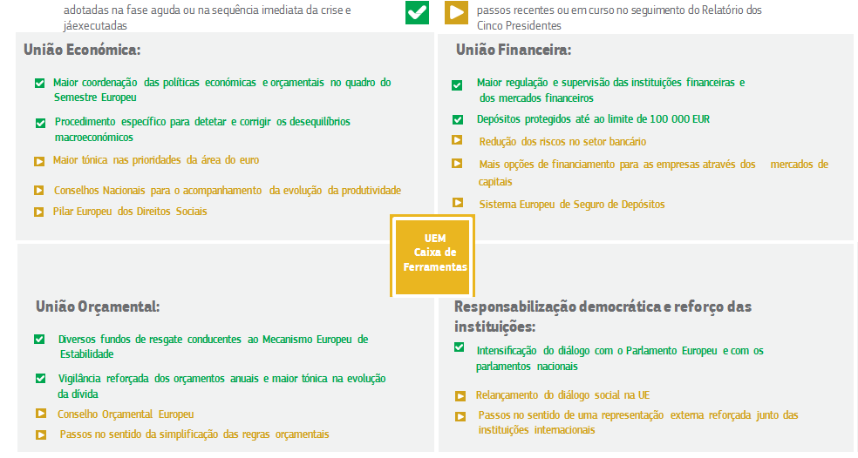

*Fonte: Comissão Europeia*

**Durante a fase aguda da crise de 2011-2013 e na sua sequência imediata, foram adotadas importantes medidas para salvaguardar a integridade da área do euro e consolidar a sua arquitetura:**

* Foram introduzidas novas regras para melhorar a coordenação das políticas económicas e orçamentais e para assegurar uma maior discussão dessas políticas, tanto a nível nacional como europeu. Para esse efeito, foi introduzido um ciclo decisório anual – o Semestre Europeu – para assegurar um melhor alinhamento entre as prioridades nacionais e da UE, por via de um seguimento mais pormenorizado e de orientações de caráter político. As regras orçamentais da UE, consignadas no chamado Pacto de Estabilidade e Crescimento, foram completadas através das medidas legislativas que integram os chamados *six-pack* e *two-pack*, bem como do Tratado Intergovernamental sobre Estabilidade, Coordenação e Governação na União Económica e Monetária (TECG), que inclui o «Pacto Orçamental». Contribuíram para assegurar uma supervisão mais estreita dos orçamentos nacionais, a estabelecer quadros orçamentais mais adequados e a chamar a atenção para os níveis de dívida. As regras introduziram ainda um novo procedimento – o procedimento relativo aos desequilíbrios macroeconómicos – que ajuda a detetar e a corrigir as tendências económicas adversas antes mesmo que estas se materializem.
* Foram lançadas diversas iniciativas para criar um setor financeiro mais seguro no mercado único, que constituem o chamado «conjunto único de regras» para todos os atores do setor financeiro nos Estados-Membros da UE, cujo objetivo é estabelecer um conjunto único de regras prudenciais harmonizadas que deverão ser respeitadas pelas instituições em toda a UE. Esse «conjunto único de regras» serviu também de base à chamada União Bancária, aplicável nos países da área do euro mas à qual também se podem associar países exteriores a essa área. No quadro da União Bancária, foi decidido afetar ao nível europeu a responsabilidade pela supervisão e pela resolução dos bancos de maior dimensão e com atividades transfronteiriças na UE. Para esse efeito, foram criados o Mecanismo Único de Supervisão (MUS) e um Mecanismo Único de Resolução (MUR). As regras de base para a garantia dos depósitos foram harmonizadas nos Estados-Membros, pelo que hoje em dia todos os depósitos individuais se encontram integralmente protegidos até ao limite de 100 000 EUR.
* Foram criados fundos de resgate para prestação de apoio financeiro aos Estados-Membros que já não conseguiam obter crédito junto dos mercados financeiros. Inicialmente, esses fundos eram apenas temporários, utilizando o Mecanismo Europeu de Estabilização Financeira (MEEF) e o Fundo Europeu de Estabilidade Financeira (FEEF). O atual fundo de emergência – o Mecanismo Europeu de Estabilidade (MEE) – assumiu entretanto um caráter permanente e dispões de uma capacidade total de crédito que ascende a 500 mil milhões de EUR.

**Desde a entrada em funções da atual Comissão, em novembro de 2014, e nomeadamente no seguimento da publicação do Relatório dos Cinco Presidentes, em junho de 2015, foram adotadas diversas e importantes novas medidas:**

* O Semestre Europeu para a coordenação das políticas económicas foi remodelado. Os Estados-Membros e as partes interessadas (parlamentos nacionais, parceiros sociais, sociedade civil) terão mais oportunidades para participar nas discussões, a todos os níveis. Foi dedicada uma maior atenção aos desafios com que se confronta a área do euro no seu todo, através de recomendações específicas e de um melhor seguimento dos efeitos de contágio. A flexibilidade permitida pelas regras do Pacto de Estabilidade e Crescimento foi utilizada para apoiar as reformas e o investimento, bem como para refletir melhor o ciclo económico.
* As considerações sociais foram colocadas ao mesmo nível que as económicas, tendo o Semestre Europeu passado a integrar recomendações específicas e novos indicadores sociais. A Comissão apresentou também propostas concretas com vista à criação de um Pilar Europeu dos Direitos Sociais que possa apontar o rumo de um processo de convergência renovado. Antes de ser concluído o novo Programa de Apoio à Estabilidade para a Grécia, foi realizada uma avaliação de impacto especificamente centrada na vertente social.
* A fim de informar e apoiar o processo de reformas a nível nacional, a Comissão apresentou uma recomendação no sentido de que os Estados-Membros da área do euro estabelecessem Conselhos Nacionais da Produtividade, que foi adotada pelo Conselho. A Comissão criou também um Serviço de Apoio à Reforma Estrutural que visa reunir as competências adquiridas em toda a Europa e prestar assistência técnica aos Estados-Membros interessados.
* No quadro da realização da União Bancária, a Comissão propôs a introdução gradual, até 2025, de um Sistema Europeu de Seguro de Depósitos, através do qual todos os depositantes da área do euro possam beneficiar do mesmo nível de proteção, nomeadamente quando ocorram choques locais importantes. Apresentou também um pacote legislativo abrangente com vista a reduzir ainda mais os riscos e a aumentar a capacidade de resistência das instituições financeiras da UE e em particular do setor bancário.
* No quadro dos trabalhos respeitantes à União Orçamental, a Comissão e o Conselho têm estado a trabalhar no sentido da simplificação das regras vigentes. Analisaram, por exemplo, a evolução dos chamados limites para a despesa pública, que as administrações centrais conseguem controlar mais facilmente, adaptando-os em função das suas intenções. A Comissão apelou também a uma maior concentração nas prioridades da área do euro no lançamento de cada Semestre Europeu e a uma orientação orçamental mais positiva para a área no euro no seu conjunto. O recentemente criado Conselho Orçamental Europeu dará apoio à avaliação da aplicação das regras orçamentais da UE.
* No quadro do reforço do mercado único e no âmbito mais alargado do Plano de Investimento para a Europa, foram várias as iniciativas que ajudaram a aumentar e a melhorar o acesso das empresas europeias ao financiamento. As empresas beneficiam agora de um maior acesso aos mercados de capitais – graças à chamada União dos Mercados de Capital – e não continuarão como até aqui a depender fundamentalmente do financiamento bancário.
* No quadro dos esforços para reforçar as instituições existentes, a Comissão propôs melhoramentos da representação externa da área do euro junto de organizações financeiras internacionais como o FMI, com uma aplicação gradual até 2025. Ainda não foram iniciados os trabalhos sobre os próximos passos a dar no sentido de uma representação unificada da área do euro. Por último, a Comissão apoia os esforços do Eurogrupo no sentido de assegurar uma maior transparência dos seus documentos e procedimentos.